ข้อมูล ณ วันที่ 20 ก.พ.67
ประชาสัมพันธ์
งานจราจร
ประจำเดือน ตุลาคม 2566
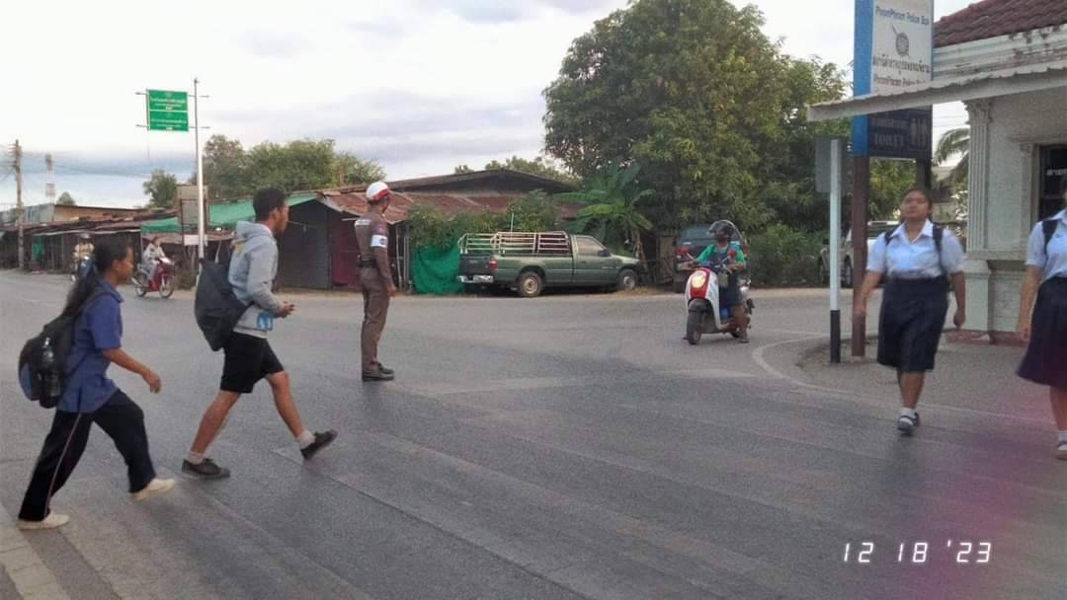
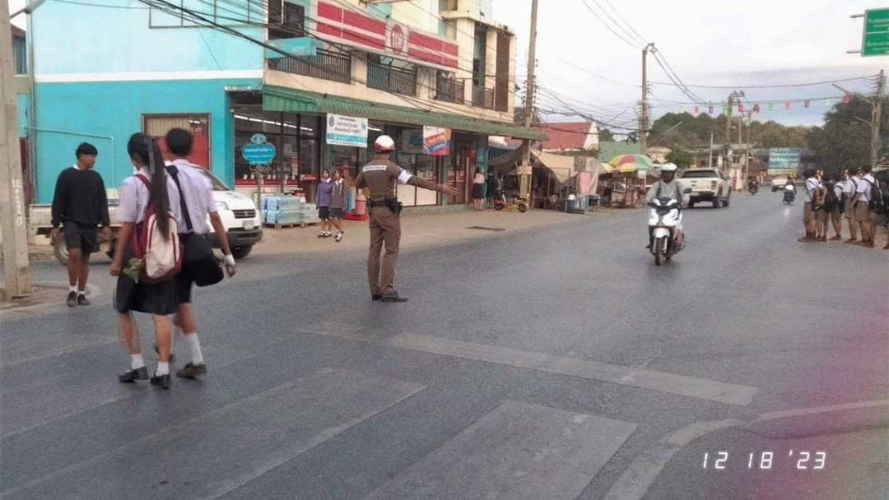
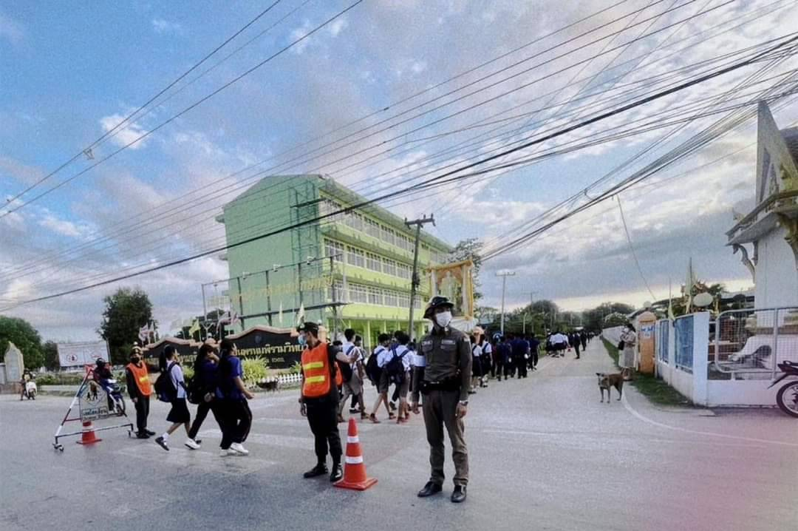
วันที่ 9 ตุลาคม 2566 เวลา 16.00 น. ส.ต.ต.ธนโชติ มีบุญ ผบ.หมู่(ป.)สภ.พรหมพิราม สายตรวจจราจร อำนวยความสะดวกด้านการจราจรแยกเมืองพรหมและหน้าโรงเรียนพรหมพิรามวิทยา เขตเทศบาลตำบลพรหมพิราม

